МИНИСТЕРСТВО НАУКИ И ВЫСШЕГО ОБРАЗОВАНИЯ РОССИЙСКОЙ ФЕДЕРАЦИИ
ПОЛИТЕХНИЧЕСКИЙ ИНСТИТУТ (ФИЛИАЛ)
ФЕДЕРАЛЬНОГО ГОСУДАРСТВЕННОГО БЮДЖЕТНОГО
ОБРАЗОВАТЕЛЬНОГО УЧРЕЖДЕНИЯ ВЫСШЕГО ОБРАЗОВАНИЯ
«ДОНСКОЙ ГОСУДАРСТВЕННЫЙ ТЕХНИЧЕСКИЙ УНИВЕРСИТЕТ»
В Г. ТАГАНРОГЕ РОСТОВСКОЙ ОБЛАСТИ ПИ (ФИЛИАЛ) ДГТУ В Г. ТАГАНРОГЕ

КАФЕДРА «Гуманитарные и социально-экономические науки»

Методические материалы по освоению дисциплины
«Психология командной работы и лидерства»

Таганрог
2023

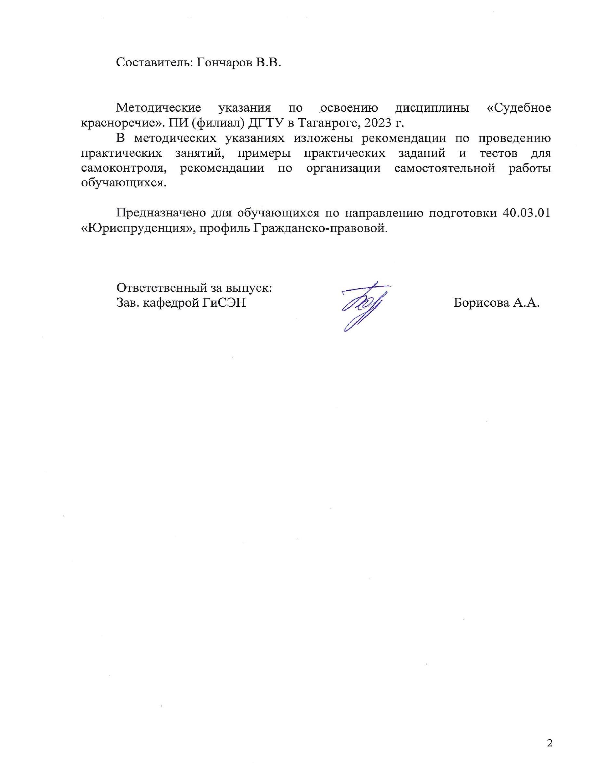
СОДЕРЖАНИЕ

Введение ....................................................................................................................4 1 Методические указания для подготовки к практическим занятиям 5
2 Методические рекомендации по организации самостоятельной работы 10
3 Методические указания к выполнению рефератов 11
4 Перечень вопросов для проведения промежуточной аттестации 13
5 Рекомендуемая литература 15

ВВЕДЕНИЕ

Методические указания по изучению дисциплины «Психология командной работы и лидерства» разработаны в соответствии с рабочей программой данной дисциплины, входящей в состав документации основной образовательной программы по направлению подготовки 40.03.01 Юриспруденция (программа бакалавриата).
Цель настоящих методических указаний состоит в оказании содействия обучающимся в успешном освоении дисциплины «Психология командной работы и лидерства» в соответствии с общей концепцией основной образовательной программы по направлению подготовки Юриспруденция (программа бакалавриата).
Выполнение предусмотренных методическими указаниями заданий по дисциплине «Психология командной работы и лидерства» позволит обучающимся получить необходимые умения и навыки и на их базе приобрести следующие компетенции:
УК-3: Способен осуществлять социальное взаимодействие и реализовывать свою роль в команде
УК-3.2: Способен выполнять свою роль в командной работе
Умения и навыки, полученные обучающимися по дисциплине «Психология командной работы и лидерства», впоследствии используются при прохождении практик, а также при выполнении выпускной квалификационной работы.

1 Методические указания для подготовки к практическим занятиям
Практическое занятие − это занятие, проводимое под руководством преподавателя в учебной аудитории, направленное на углубление теоретических знаний и овладение определенными методами самостоятельной работы. В процессе таких занятий вырабатываются практические умения.
Перед практическим занятием следует изучить конспект лекций, выложенный в ЭИОС и в электронной библиотеке, рекомендованную преподавателем литературу, обращая внимание на практическое применение теории и на методику решения типовых заданий. На практическом занятии главное − уяснить связь решаемых задач с теоретическими положениями. Логическая связь лекций и практических занятий заключается в том, что информация, полученная на лекции, в процессе самостоятельной работы на практическом занятии осмысливается и перерабатывается, при помощи преподавателя анализируется, после чего прочно усваивается.
При выполнении практических заданий обучающиеся имеют возможность пользоваться лекционным материалом, с разрешения преподавателя осуществлять деловое общение с одногруппниками.

Пример тестовых заданий для оценивания знаний по теме № 1.1

Номер вопроса | Вопрос (по умолчанию один вариант ответа) | Балл
1 | Предметом психологии на современном этапе её развития является:  - поведение  - душа  - психика  - сознание | 1
2 | Возраст психологии как научной дисциплины составляет:  - более двух тысяч лет  - около трехсот лет  - сто лет с небольшим  - три-четыре десятилетия | 3
3 | Выберите наиболее точное определение психики:  - внутреннее переживание  - отражательная деятельность мозга  - душевная субстанция  - субъективный образ объективного мира | 1
4 | Установите соответствие между понятиями  - психический процесс 1. рассеянность  - психическое свойство 2. способности  - психическое состояние 3. ощущение | 5
5 | Психическим процессом не является: 1. воображение  - темперамент  - речь  - мышление  - память | 3
6 | Понятие интериоризации означает:  1. углубление человека в себя | 3
- перенос материального в план отражения
- душевная субстанция
4.особое свойство личности
7 | Психическим свойством личности не является:  - характер  - направленность  - способности  - ценностные ориентации  - целеустремленность | 1
8 | Приведите в соответствие направления психологии и предмет их исследования:  - бихевиоризм 1. познание  - фрейдизм 2. психика  - гештальтпсихология 3. самоактуализация личности  - гуманистическая психология 4. бессознательное  - когнитивная психология 5. целостные структуры психики  - советская психология 6. поведение | 3
 | Итого | 2 0

Для аттестации по теме № 1 «Психология как наука» достаточно набрать 10 баллов из 20 (50%).
Аналогичные тестовые задания составлены для аттестации по всем лекционным и практическим занятиям курса «Психология командной работы и лидерства».
Шкала оценивания знаний
Номер темы | Максимально возможная сумма баллов за  выполнение тестового задания по теме | Минимально допустимая сумма баллов за  выполнение тестового задания по теме | Рейтинговый балл  (критерий оценки: сумма баллов по тесту - не ниже минимально допустимой)
 |  | Блок 1
1 | 20 | 10 | 1
2 | 20 | 10 | 1
3 | 20 | 10 | 1
4 | 20 | 10 | 1
5 | 20 | 10 | 1
Итого по блоку | - | - | 5
 |  | Блок 2
6 | 20 | 10 | 1
7 | 20 | 10 | 1
8 | 20 | 10 | 1
9 | 20 | 10 | 2
Итого по блоку | - | - | 5
Итого по курсу | - | - | 10

Теоретические вопросы для контрольной работы обучающихся на заочной форме

Номер вопроса | Вопрос | Практическое задание
1 | 1.Психология малой группы как раздел социальной психологии.  2.Современное состояние психологической науки | Поиск психологических тестов предложенной тематике | по
2 | 1.Теоретические подходы к исследованию групп в отечественной и зарубежной психологии.  2.Сознание как высшая ступень развития психики | Поиск психологических тестов по предложенной тематике

3 | 1.Проблема группы в социальной психологии. Определение группы. 2.Бессознательное в структуре психики | Поиск психологических тестов по предложенной тематике
4 | 1.Типология групп.  2.Проблема формирования и развития личности в психологии | Поиск психологических тестов по предложенной тематике
5 | 1.Социально-психологические характеристики групп.  2.Темперамент и личность(связь  темперамента со свойствами личности) | Поиск психологических тестов по предложенной тематике
6 | 1.Сущность и содержание понятия «малая группа».  2.Характер и другие личностные свойства человека. | Поиск психологических тестов по предложенной тематике
7 | 1.Классификация малых групп.  2.Формирование характера. | Поиск психологических тестов по предложенной тематике
8 | 1.Эмоциональная жизнь человека 2.Типология групп. | Поиск психологических тестов по предложенной тематике
9 | 1.Характеристика содержания понятия «групповая динамика».  2.Эмоции и человеческое поведение | Поиск психологических тестов по предложенной тематике
10 | 1.Элементы, факторы и механизмы групповой динамики. 2.Стресс и «борьба» с ним | Поиск психологических тестов по предложенной тематике
11 | 1.Понятие общественные и межличностные отношения.  2.Место и природа межличностных отношений. | Поиск психологических тестов по предложенной тематике
12 | 1.Социометрия как метод исследования метрических связей в малой группе. 2.Специфика человеческой деятельности | Поиск психологических тестов по предложенной тематике
13 | 1.Лидерство и руководство.  2.Структуры и основные параметры  мотивационной сферы человека | Поиск психологических тестов по предложенной тематике
14 | 1.Теории происхождения лидерства.  2.Мотивация как побудительный фактор поведения деятельности человека | Поиск психологических тестов по предложенной тематике
15 | 1. Уровень развития группы и стиль руководства.  2.Виды ощущений и их роль в жизни  человека | Поиск психологических тестов по предложенной тематике
16 | 1.Феномен группового давления. Феномен конформизма.  2.Сущность и качества восприятия | Поиск психологических тестов по предложенной тематике
17 | 1.Методы и способы воздействия личности на группу и группы на личность.  2.Законы и загадки зрительного восприятия. | Поиск психологических тестов по предложенной тематике
18 | 1.Определение понятий индивид, индивидуальность, личность.  2.Феномен внимания | Поиск психологических тестов по предложенной тематике
19 | 1.Личность. структура личности в отечественной психологии.  2.Значение различных видов памяти для человека | Поиск психологических тестов по предложенной тематике
20 | 1.Структурные компоненты личности (структура личности в зарубежной  психологии)  2.Пути, приемы и средства улучшения памяти у человека | Поиск психологических тестов по предложенной тематике
21 | 1.Основные зарубежные и отечественные теории личности. 2.Проблемы и пути развития творческого мышления | Поиск психологических тестов по предложенной тематике
22 | 1.Формирование и развитие личности. критерии форсированности личности.  2.Сравнительный анализ мышления  человека и машины (эвм) | Поиск психологических тестов по предложенной тематике
23 | 1.Самооценка как основа личностной организации.  2.Влияние эвм на человека. | Поиск психологических тестов по предложенной тематике
24 | 1.Самооценка и уровень притязаний.  2.Природа интеллекта | Поиск психологических тестов по предложенной тематике
25 | 1.Самосознание и мировоззрение.  2.Тесты и коэффициент интеллекта | Поиск психологических тестов по предложенной тематике
26 | 1.Социально психологические особенности личности.  2.Развитие речи и мышления | Поиск психологических тестов по предложенной тематике
27 | 1.Индивидуально-типологические особенности личности (темперамент, характер…)  2.Творческое воображение и личность | Поиск психологических тестов по предложенной тематике
28 | 1.Выразительные признаки характера.  2.Основные психологические теории психологии 20-века. | Поиск психологических тестов по предложенной тематике
29 | 1.Типология характера.  2.Психические состояния человека | Поиск психологических тестов по предложенной тематике
30 | 1.Акцентуации характера, их проявление.  2.Социально-психологические явления в малой группе | Поиск психологических тестов по предложенной тематике

Уровни и критерии оценивания контрольной работы
Уровень освоения | Критерии
зачтено (базовый уровень) | Контрольная работа выполнена в соответствии с предъявляемыми требованиями. Дан развернутый ответ на теоретический вопрос согласно методическим указаниям. Материал структурирован и логично изложен, изложенная информация актуальна и соответствует современной нормативно-правовой базе в области планирования национальной экономики, экономики региона.  В решении задачи нет существенных ошибок; правильно сделан выбор метода решения, есть объяснение решения, допущено не более двух несущественных ошибок, получен верный ответ.
Не зачтено  (уровень не сформирован) | Контрольная работа выполнена с нарушением требований. Дан не полный ответы на вопросы. Материал не структурирован, нарушена логика изложения, изложенная информация неактуальна, нормативно-правовая база, на которой основаны положения работы, устарела.  Обучающимся задача не решена либо способ ее решения неверен.

Практическое занятие № 1. Круглый стол на тему «Глобальные социально-психологические проблемы современного человека»
Обсуждается вопрос о мировых проблемах современного общества оказывающих влияние на психическое сознание человека.
Круглый стол играет информационно-пропагандистскую роль и предназначен для погружения обучающихся в содержание изучаемой дисциплины.
Цель обсуждения — обобщить идеи и мнения относительно обсуждаемой проблемы.
Все обучающиеся-участники круглого стола выступают в роли пропонентов (должны выражать мнение по поводу обсуждаемого вопроса, а не по поводу мнений других участников)
Все участники обсуждения равноправны; никто не имеет права диктовать свою волю и решения.
Данная модель обсуждения основана на соглашениях. В качестве итога занятия выступают формированные позиции участников о глобальных социально-психологических проблемах на современном этапе.
Вопросы для обсуждения (темы для дискуссии)
- Социальное неравенство в современном обществе.
- Возникновение военных конфликтов как проявление психологической агрессии.
- Интернет зависимость молодежи.
- Экономическое сознание и поведение различных социальных групп.
- Интеллектуальный потенциал современного российского общества: психологические аспекты.

2 Методические рекомендации по организации самостоятельной работы

Самостоятельная работа выполняется в рамках дисциплины под руководством преподавателя, как в аудиторное, так и внеаудиторное время. Самостоятельная работа направлена на формирование умений и навыков практического решения задач, на развитие логического мышления, творческой активности, исследовательского подхода в освоении учебного материала, развития познавательных способностей.

Контроль самостоятельной работы обучающихся: темы письменных работ

Темы докладов:

- Предмет и задачи современной психологии
- Психологические методы исследования
- Эволюция психики
- Проблема соотношения биологического и социального в психике человека.
- Сознание человека, структура и уровни сознания
- Роль психических процессов в жизнедеятельности человека 7. Роль эмоций в психической жизни человека.
- Психология личности в науках о природе, человеке и обществе
- Индивид и личность
- Проблема периодизации развития личности
- Проблема творческой самореализации личности
- Теории личности в отечественной психологии
- Теории личности в зарубежной психологии
- Характер и темперамент
- Личность и культура
- Роль общения в психическом развитии человека
- Этапы социализации личности
- Понятие малой группы в психологии
- Структура малых групп и коллективов
- Принятие решения в группе
- Психологические феномены в малых группах
- Психологические феномены в больших группах
- Механизмы групповой динамики
- Лидерство и руководство в группах
- Конфликты и способы их разрешения
- Манипуляции и ложь в общении
- Конформизм и конформность
- Психология затрудненного общения
- Психология семейных отношений
- Стратегии воспитания в семье

3. Методические указания к выполнению рефератов

Реферат – самостоятельная письменная аналитическая работа, выполняемая на основе преобразования документальной информации, раскрывающая суть изучаемой темы; представляет собой краткое изложение содержания результатов изучения научной проблемы важного экономического, социально-культурного, политического значения. Реферат отражает различные точки зрения на исследуемый вопрос, в том числе точку зрения самого автора. Основываясь на результатах выполнения реферата, обучающийся может выступить с докладом на практических занятиях в группе, на заседании студенческого научного кружка, на студенческой научно-практической конференции, опубликовать научную статью.
Изложенное понимание реферата как целостного авторского текста определяет критерии его оценки: актуальность темы исследования, новизна текста; обоснованность выбора источников информации; степень раскрытия сущности вопроса; полнота и глубина знаний по теме; умение обобщать, делать выводы, сопоставлять различные точки зрения по одному вопросу (проблеме); соблюдение требований к оформлению.
Эссе/доклад - средство, позволяющее оценить умение обучающегося письменно излагать суть поставленной проблемы, самостоятельно проводить анализ этой проблемы с использованием концепций и аналитического инструментария соответствующей дисциплины, делать выводы, обобщающие авторскую позицию по поставленной проблеме.
Дискуссия - средство проверки умений применять полученные знания для решения задач определенного типа по теме или разделу.
Проведению дискуссии предшествует большая самостоятельная работа студентов, выражающаяся в изучении нормативной и специальной литературы, знакомстве с материалами судебной практики. Подготовительная работа позволяет выработать у студентов навыки оценки правовой информации через призму конституционных ценностей и положений.
На втором этапе – аудиторном занятии – идет публичное обсуждение дискуссионных вопросов. Тематическая дискуссия как интерактивная форма обучения предполагает проведение научных дебатов. Хорошо проведенная тематическая дискуссия имеет большую обучающую и воспитательную ценность.
Проводимые тематические дискуссии воспитывают навыки публичного выступления, развиваются способности логически верно, аргументированно и ясно строить свою речь, публично представлять собственные и научные результаты.
В рамках изучения дисциплины «Психология командной работы и лидерства» предусматривается так же решение практикоориентированных задач.
Процесс подготовки к выполнению практикоориентированных задач можно условно разделить на следующие этапы:
а) изучение содержания задачи (нельзя решить задачу, не уяснив ее содержание – это даст возможность правильно квалифицировать вид административных правоотношений);
б) подбор нормативных источников, относящихся к содержанию
полученного задания;
в) изучение основной и дополнительной литературы (например,
комментариев Федеральных законов);
г) изучение материалов судебной практики;
е) аналитический разбор ситуативной задачи через призму действующего
законодательства и сложившейся судебной практики;
ж) определение собственной позиции, формулировка аргументов;
з) оформление ответа;
и) представление ответа на ситуативную задачу.
Контрольные вопросы - средство проверки умений применять полученные знания для решения задач определенного типа по теме или разделу
Индивидуальные задания творческого уровня позволяют оценивать и диагностировать умения, интегрировать знания различных областей, аргументировать собственную точку зрения.

4. Перечень вопросов для проведения промежуточной аттестации:
Перечень вопросов к зачету:

- Предмет и задачи психологии как науки
- Методы исследования в психологии
- Основные функции психики
- Сознание: понятие, структура и основные характеристики
- Ощущения и восприятие: понятие, виды
- Внимание и память: понятие и виды
- Мышление и речь как высшие психические функции человека
- Эмоции и чувства, их классификация
- Понятие воли, структура волевого акта
- Характеристика эмоциональных состояний: фрустрация, аффекты
- Способы саморегуляции в сложных эмоциональных ситуациях
- Психологическая структура личности
- Направленность личности
- Темперамент личности
- Понятие способностей и задатков
- Характер личности
- Акцентуации характера
- Способности и человека, виды и уровни
- Социальные группы, их виды и типы
- Психология больших групп
- Психологические явления в группах
- Общение людей, виды и средства общения
- Вербальные и невербальные средства общения. Язык жестов и мимики
- Затрудненное общение, коммуникативные барьеры и пути их преодоления
- Понятие о социализации личности в психологии
- Институты и агенты социализации
- Влияние СМИ и СМК на психику детей и молодежи
- Стадии социализации личности (по Э.Эриксону)
- Основные психологические особенности межличностного конфликта
- Основные стратегии поведения в конфликтной ситуации
- Лидерство и руководство. Их отличие
- Стили руководства и лидерства
- Понятие групповой динамики в психологии
- Структура группы
- Стадии развития группы
- Структура и функции семьи
- Типологии семьи
- Жизненный цикл семьи и семейные кризисы

Зачет проводится в письменной и устной форме. В письменной форме обучающимся излагается краткий ответ на заданные вопросы, письменный ответ может быть в форме конспекта, отражающего основные положения. Развернутый ответ на вопрос излагается обучающимся в ходе беседы, даются ответы на вопросы.

Уровни и критерии оценивания ответов на зачете
Уровень освоения | Критерии
Зачтено (базовый уровень) | Письменный ответ на поставленные вопросы содержит систематизированное и последовательное изложение материала. Представленная информация актуальна и соответствует современным учениям о психологии личности и группы..  При устном ответе материал излагается уверенно. Демонстрируется умение анализировать материал. Допускаются отдельные погрешности и неточности при ответе.
Не зачтено  (уровень не сформирован) | Даны неполные ответы на вопросы. Материал не структурирован, нарушена логика изложения, изложенная информация неактуальна.  Устный опрос. Оценка “не зачтено” предполагает, что обучающийся не разобрался с основными вопросами изученными в процессе обучения по дисциплине «Психология личности и группы», не понимает сущности понятия психология, личность, группа и т.д. Оценка “не зачтено” ставится также обучающемуся, списавшему ответы на вопросы и читающему эти ответы экзаменатору, не отрываясь от текста, а просьба объяснить или уточнить прочитанный таким образом материал по существу остается без ответа.

5. Рекомендуемая литература
 |  | 5.1. Рекомендуемая литература
 |  | 5.1.1. Основная литература
 | Авторы, составители | Заглавие | Издательство, год | Количество
Л1.1 | Абдурахманов, Р.А. | Социальная психология личности, общения, группы и межгрупповых отношений : [Электронный ресурс] : учебник http://www.iprbookshop.ru/72456.html | ЭБС Саратов: Ай пи Эр Медиа, 2018 | ЭБС
Л1.2 | Абрамова Г.С. | Практическая психология: Учеб. пособие http://biblioclub.ru/index.php?  page=book_red&id=483174&sr=1 | ЭБС, М.:Прометей, 2018 | ЭБС
Л1.3 | Чумакова Т. Н. | Психология личности и группы: практикум https://e.lanbook.com/book/148564 | Донской государственный аграрный университет, 2020 | ЭБС
 |  | 5.1.2. Дополнительная литература
 | Авторы, составители | Заглавие | Издательство, год | Количество
Л2.1 | Данилова А. В. | Психология и педагогика: учебнометодическое пособие  https://e.lanbook.com/book/233750 | Чайковский государственный институт физической культуры, 2021 | ЭБС
Л2.2 | Караванова Л. Ж. | Психология: Учебное пособие https://e.lanbook.com/book/277484 | Издательство  "Дашков и К", 2022 | ЭБС
Л2.3 | Кольцова И. В.,  Долганина В. В., Никабадзе О. С., Хилько О. В. | Психология безопасности в социальном взаимодействии: Учебное пособие https://e.lanbook.com/book/201203 | Ставропольский государственный педагогический институт", 2021 | ЭБС
 |  | 5.1.3. Методические разработки
 | Авторы, составители | Заглавие | Издательство, год | Количество
Л3.1 | Сапожникова,А.Г. | Руководство для преподавателей по организации и планированию различных видов занятий и самостоятельной работы обучающихся Донского государственного технического университета : методические указания  https://ntb.donstu.ru/content/rukovodstvo-dlya- prepodavateley-po-organizacii-i-planirovaniyu | Ростов-на-  Дону,ДГТУ, 2018 | ЭБС

